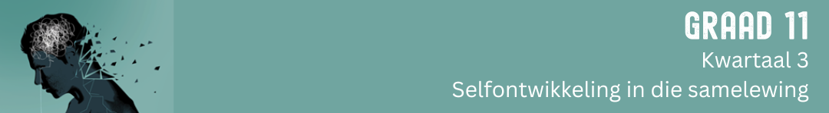


Les 4 - Werkkaart

Aktiwiteit 1:
In reaksie op die Netflix-reeks, 13 Reasons Why, skryf 'n reaksie wat jy op hul Instagram-bladsy
"13 Reasons why NOT" sou plaas.
(Dink aan jou vriende, familie en mense vir wie jy lief is wanneer jy hierdie lys hieronder maak.)
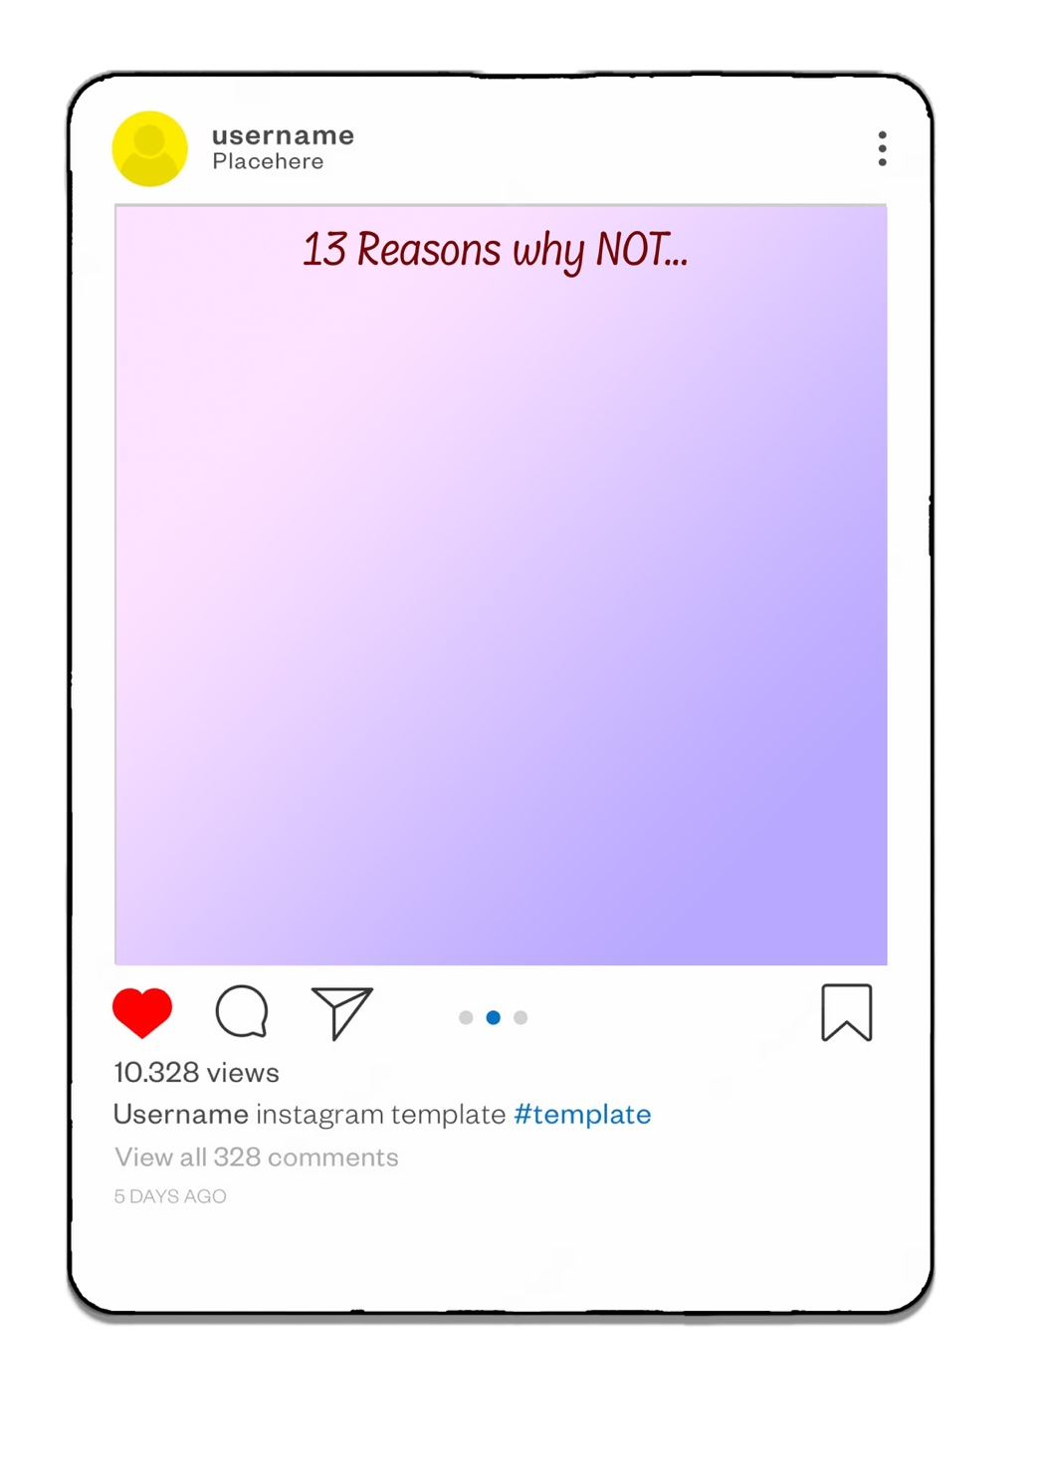

Aktiwiteit 2:

In die eerste kolom word scenario's van wangedrag geskep. Identifiseer die emosionele, fisiese, sosiale en geestelike impak wat hierdie wangedrag op die groep en individu sal hê.

Scenario | Sosiaal | Geestelik | Fisies | Emosioneel
Daar is 'n toename in leerders wat pouse dagga rook en dan heeltemal hoog klas toe kom. Hulle kan nie konsentreer nie en ontwrig die klas.  Wanneer hulle gevra word hoekom hulle dit doen, sê hulle:  "Ek voel dit laat my ontspan". | Skoolleerders: | Groep: | Individu: | Individu:
'n Groep 1ste-span rugbyseuns is gekies vir die Craven-week. Hulle is huis toe gestuur toe sewe van hulle positief getoets het vir dwelms, en skuldig bevind is aan die gebruik van verbode middels.  Toe hulle gevra is waarom hul dwems gebruik het, het hulle gesê: "Ons moet sterk gebou wees om in die span te wees." | Skoolgemeenskap: | Godsdienstige groep: | Individu: | Individu:

